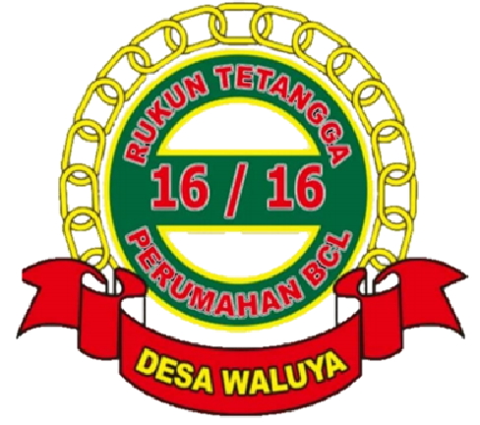

**LAPORAN KEGIATAN LOMBA HUT RI KE 79**

**WILAYAH RT 16/16 KELURAHAN WALUYA**

**CIKARANG UTARA KAB. BEKASI**



• **PENDAHULUAN**

Assalamualaikum,wr.wb.

Segala puji dan syukur kita panjatkan kepada Alloh   
SWT.Sholawat serta salam kita limpahkan kepada nabi   
Muhammad SAW.

Terimakasih,kami ucapkan kepada pengurus RT 16 desa Waluya,kec.Cikarang Utara,kab.Bekasi yang telah memilih panitia pada acara memeriahkan HUT RI ke 79 di RT 16.

Terimakasih,kepada warga RT 16 dan para donatur RT 16 desa Waluya yang telah suport dan mengikuti acara   
memeriahkan acara HUT RI ke79.

Apabila pada pelaksanaan ada ucapan dan tingkah laku   
panitia kurang berkenan di hati,mohon di maafkan.

Laporan dan rincian acara memeriahkan HUT RI ke 79 di RT 16 terlampir.

Demikian yang bisa disampaikan,lebih kurangnya mohon maaf dan Terimakasih.

Wassalamualaikum,wr.wb.

**LATAR BELAKANG**

**Hasil rapat pengurus RT 16 desa Waluya**

Notulen rapat tgl 14 Juli 2024 yaitu:

1. Perlombaan untuk memeriahkan HUT RI ke 79 di tingkat RT tetap diadakan untuk anak-anak dan ibu-ibu.

**lomba anak-anak:**

**a.**lomba makan kerupuk usia 1-7thn dan usia 7thn ke atas

**b.**lomba balap kelereng usia 1-7thn dan usia 7thn ke atas

**c.**lomba memasukan paku ke botol usia 1-7thn dan usia 7thn ke atas

**Lomba ibu-ibu:**

**a.**lomba estapet karet

**b.**lomba estapet air

**2.** Pelaksanaan perlombaan pada hari/tanggal;minggu,18 Agustus 2024 sampai dengan selesai.

**Estimasi keuangan**

|  |  |  |  |  |  |
| --- | --- | --- | --- | --- | --- |
| Lomba | Usia | Juara 1 | Juara 2 | Juara 3 | Jumlah uang |
| Balap Kerupuk | 1-7th | 60.000 | 40.000 | 30.000 | 130.000 |
|  | 7-keatas | 60.000 | 40.000 | 30.000 | 130.000 |
| Memasukan Paku | 1-7th | 60.000 | 40.000 | 30.000 | 130.000 |
|  | 7-keatas | 60.000 | 40.000 | 30.000 | 130.000 |
| Balap Kelereng | 1-7th | 60.000 | 40.000 | 30.000 | 130.000 |
|  | 7-keatas | 60.000 | 40.000 | 30.000 | 130.000 |
|  | | | | |  |  | | --- | --- | | jumlah | 780.000 | | |

|  |  |  |  |  |  |
| --- | --- | --- | --- | --- | --- |
| estapet karet | ibu-ibu | 150.000 | 100.000 | 75.000 | 325.000 |
| estapet air | ibu-ibu | 150.000 | 100.000 | 75.000 | 325.000 |
|  | | | | jumlah | 650.000 |

|  |  |  |
| --- | --- | --- |
| Snack | | 1.000.000 |
| Konsumsi | | 370.000 |
| Perlengkapan | | 200.000 |
|  | **Total** | 3.000.000 |

**Hasil rapat pengurus RT 16 tgl 04 Agustus 2024**

1.Menentukan PIC dan persiapan perlombaan HUT RI pada tgl 18 Agustus 2024

|  |  |  |
| --- | --- | --- |
| Hadiah lomba anak-anak | Bpk.Endu | 780.000 |
| Hadiah lomba ibu-ibu | 650.000 |
| Benner RT 16 | 100.000 |

|  |  |  |
| --- | --- | --- |
| Snack | Ibu RT16 dan ibu-ibu | 1.000.000 |
| Konsumsi acara perlombaan | 270.000 |

|  |  |  |  |
| --- | --- | --- | --- |
| |  |  | | --- | --- | | Perlengkapan | Bpk.Yadi | | 200.000 |

|  |  |
| --- | --- |
| Total | 3.000.000 |

2.Doorprise tetap ada,PIC Bpk.Yadi,donatur dari warga RT16  
3.Pelaksanaan lomba HUT RI ke 79 dibantu korlapdan warga RT16

**DAFTAR NAMA DONATUR**

|  |  |  |  |  |  |
| --- | --- | --- | --- | --- | --- |
| **NO** | **Tgl.** | **N A M A** | **Uang** | **Barang** | **Keterangan** |
| **1**  **2**  **3**  **4**  **5**  **6**  **7**  **8**  **9** | **05/08/2024**  **08/08/2024**  **09/08/2024**  **10/08/2024**  **11/08/2024** | **Bpk.Yadi**  **Bpk.Dwi SC**  **Mm.Tia**  **Bpk.Yadi**  **Bpk.Ato**  **Bpk.Uunk**  **Bpk.Gunawan**  **Bpk Arwan**  **Bpk. Janji** | **100.000**  **500.000**  **100.000**  **50.000**  **500.000**  **300.000**  **100.000**  **50.000**  **100.000** |  |  |
|  |  | **Total** | **1.800.000** |  |  |
|  | **11/08/2024** | **serah- terima uang** | **1.800.000** |  |  |
| bp.Yadi/bp.Endu |

**Nama-nama barang Doorprise**

|  |  |  |  |  |  |
| --- | --- | --- | --- | --- | --- |
| **No** | **Nama Barang** | | **Qty** | **Harga** | **Keterangan** |
| 1  2  3  4  5  6  7  8  9  10  11  12  13  14  15  16  17  18  19  20 | Magicom Miyako  Blender  Setrika  Kipas angin duduk  Termos Besar  Termos Kecil  Pisau Set  Teko  Panci Mie  Botol besar  Mug Set  Kotak Makan  Botol Kecil  Payung Kecil  Gantungan Baju  Lampu Emergensi  Keranjang Pajero  Sendok Sayur  Sendok Makan  Meja Laptop | | 1  1  1  1  1  1  5  5  5  8  2  3  12  5  2  5  10  6  9  1 | 225.000  130.000  95.000  48.000  58.000  47.000  87.500  65.000  100.000  78.000  28.000  75.000  144.000  115.000  36.000  87.500  130.000  15.000  63.000  38.000 |  |
|  |  | **Jumlah** | **84** |  |
| |  |  |  | | --- | --- | --- | | 21 | Minyak Goreng | 5 | | | | |
| 85.000  15.000 | jadi hadiah  jadi hadiah |
| |  |  | | --- | --- | | 22 | Gayung | | | | 10 |
|  | | **Jumlah** | **15** |  |  |

NB: doorprise di sesuaikan kupon.pukul 11.30 WIB kupon ada 84 pcs. jadi sisa 15doorprise buat hadiah lomba.

|  |  |  |  |  |  |  |  |  |  |  |  |  |  |  |  |  |  |  |  |  |  |  |  |  |  |  |  |  |  |  |  |  |  |  |  |  |  |  |  |  |  |  |  |
| --- | --- | --- | --- | --- | --- | --- | --- | --- | --- | --- | --- | --- | --- | --- | --- | --- | --- | --- | --- | --- | --- | --- | --- | --- | --- | --- | --- | --- | --- | --- | --- | --- | --- | --- | --- | --- | --- | --- | --- | --- | --- | --- | --- |
| **Perlengkapan lomba HUT RI ke 79**   |  |  |  |  |  |  |  | | --- | --- | --- | --- | --- | --- | --- | | **No** | |  |  |  | | --- | --- | --- | | **Alat/Bahan** | **Harga** | **Keterangan** | | | | | 1  2  3  4  5  6  7  8 | Balon  kelereng  Sumpit  Paku beton  Solasi bening  Solas coklat  Gunting  Kerupuk | 30.000  9.000  8.000  10.000  3000  10.000  8.000  100.000 |  | |  | Jumlah | 178.000 |  | |  | | | | | 9 | Tali rapia  Tali benang  Botol  Sound system | | ada di gudang | | 10 | ada di gudang | | 11 | ada di gudang | | 12 | dipinjamkan | | **Konsumsi Dan Snack lomba**   |  |  | | --- | --- | | **Konsumsi** | 1. kopi susu coklat | |  | 2. kopi hitam | | 3. air mineral |  |  |  | | --- | --- | | **Snack** | 1.malkis roma | |  | 2.roti aoka | | 3.taro | | 4.wafer nabati | | 5.pilus garuda | | 6.permen yupi | |

**Pelaksanaan kegiatan lomba HUT RI ke 79**

|  |  |  |  |  |  |
| --- | --- | --- | --- | --- | --- |
| **No** | **Nama Lomba** | **Usia** | **Juara** | **Hadiah** | **Keterangan** |
| 1 | makan kerupuk | 1-7thn | 1 | Botol Minum | Rasya |
|  |  | 7thn + | 2  3  1  2  3 | pensil warna&  buku gambar  Rautan pensil  Termos  Meja belajar  Rautan pensil | Rama  Hana  faqih  Iqbal  Alfaro |
| 2 | Balap kelereng | 1-7thn | 1 | Botol Minum | Arla |
|  |  | 7thn + | 2  3  1  2  3 | pensil warna&  buku gambar  Rautan pensil  Termos  Meja belajar  Rautan pensil | Rasya  Rama  Jihan  agha  zaini |
| 3 | paku ke botol | 1-7thn | 1 | Botol Minum | Bayu |
|  |  | 7thn + | 2  3  1  2  3 | pensil warna&  buku gambar  Rautan pensil  Termos  Meja belajar  Rautan pensil | Rasya  Hana  Alia  Zaini  Alfaro |
| 4 | Estapet karet | Ibu-ibu | 1 | Gelas kopi | mm.Riska |
|  |  |  | 2  3  4 | panci mie  Teko  Gayung | mm.Nayla  mm.Arif  mm.Upi |
| 5 | Estpet Balon | Ibu-ibu | 1 | Termos set | kk.Riska |
|  |  |  | 2  3  4 | panci mie  Teko  Gayung | mm.Elva  mm.Deri  mm.Faqih |
| 6 | Estapet Balon | Bapak2 | 1 | Minyak goreng | 5 x 1liter |

**KESIMPULAN**

|  |
| --- |
| 1.Lomba estapet air diganti jadi estapet balon untuk ibu-ibu dan Bapak-Bapak  2.sisa uang estimasi hadiah sisa Rp.20,000.kemudian di belikan teko untuk doorprise dampak dari miskomunikasi.  3.sisa uang perlengkapan Rp.22,000.wacana buat tambahan uang konsumsi pembubaran panitia HUT RI ke 79  4.untuk konsumsi di lanjutkan sampe pembubaran panitia HUT RI ke 79 di RT 16 |

**CATATAN**

|  |  |  |
| --- | --- | --- |
| |  |  | | --- | --- | | **Miskomunikasi:** | **1.alamat peserta lomba terutama anak-anak** **2.kesepakatan pengumpulan kupon doorprise** | |

Demikian laporan kegiatan lomba HUT RI ke 79 di RT16 Desa.Waluya.  
Lebih kurang nya mohon di maafkan dan terimakasih.

|  |  |  |  |
| --- | --- | --- | --- |
| **Ketua RT16** | **Bendahara** | **sekertaris** | **Panitia** |
| **Dwi SC.** | **Bpk.Umar** | **Bpk.Gunawan** | **Bpk.Yadi** |

**Tembusan: Bapak-Bapak dan Ibu-Ibu Pengurus RT16**

**Lampiran :**

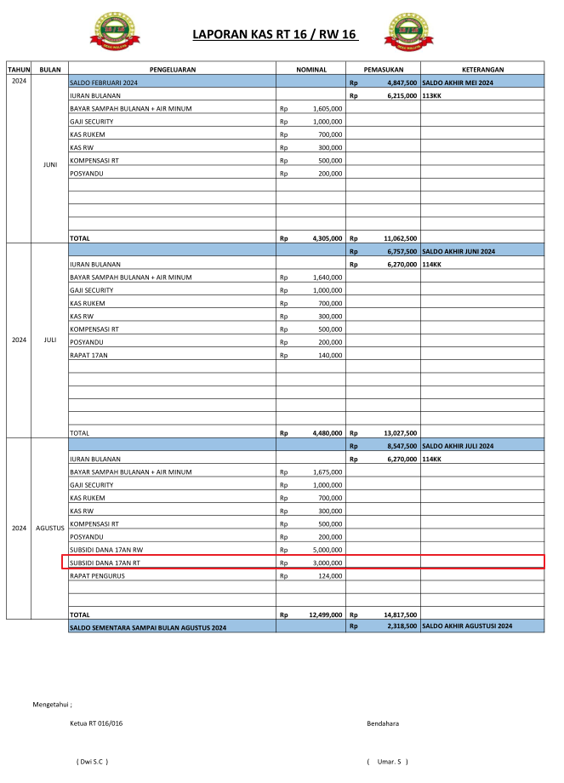Laporan Kas RT :

Dokumentasi :

Rapat Pengurus :

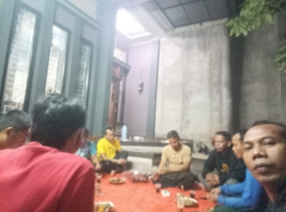

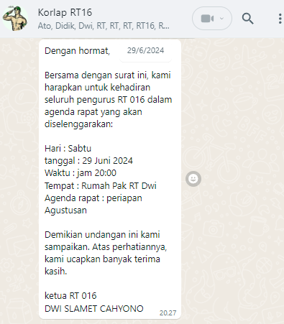

Assalamualaikum

Ijin menyampaikan hasil Rapat pengurus RT, Korlap RT 016

Perihal : persiapan Acara HUT RI

hasil keputusan:

1. Acara perlombaan Agustusan untuk tingkat RT 16 tetap ada dan dilaksanakan untuk kategori Anak-anak dan Ibu- Ibu

2. Tempat dan Pelaksanaan

hari Minggu tanggal 18 Agustus Jam 08:00 di lapangan Pasos RT 16

3. jenis Lomba

kategori Anak-anak

- makan kerupuk

- memasukkan paku ke botol

- balap kelereng sendok

Karegori Team Ibu Ibu

- stafet Air

- Estafet Karet

4. Pendanaan/biaya

dari hasil pungutan warga sebesar 10rb/bulan

- untuk acara Agustusan di tingkat RW sebesar 5jt / RT

- untuk acara lomba dan hadiah serta snack anak anak sebesar 3jt.

Demikian hasil rapat ini kami sampaikan, semoga diberikan kelancaran pada waktu pelaksanaan nya

wassalamu'alaikum WR WB

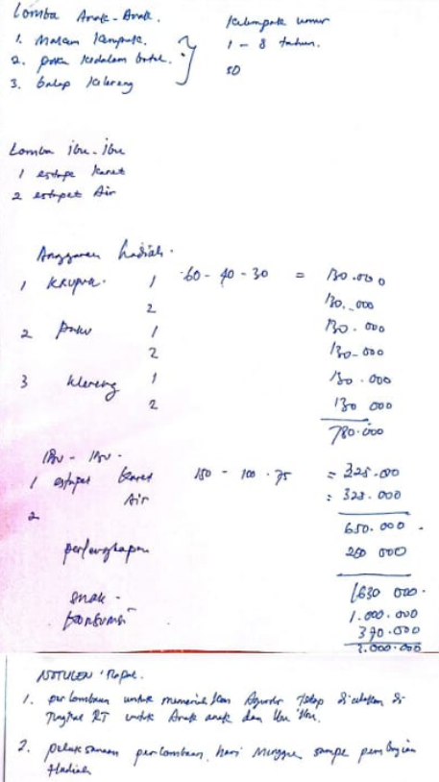

Brosure lomba :

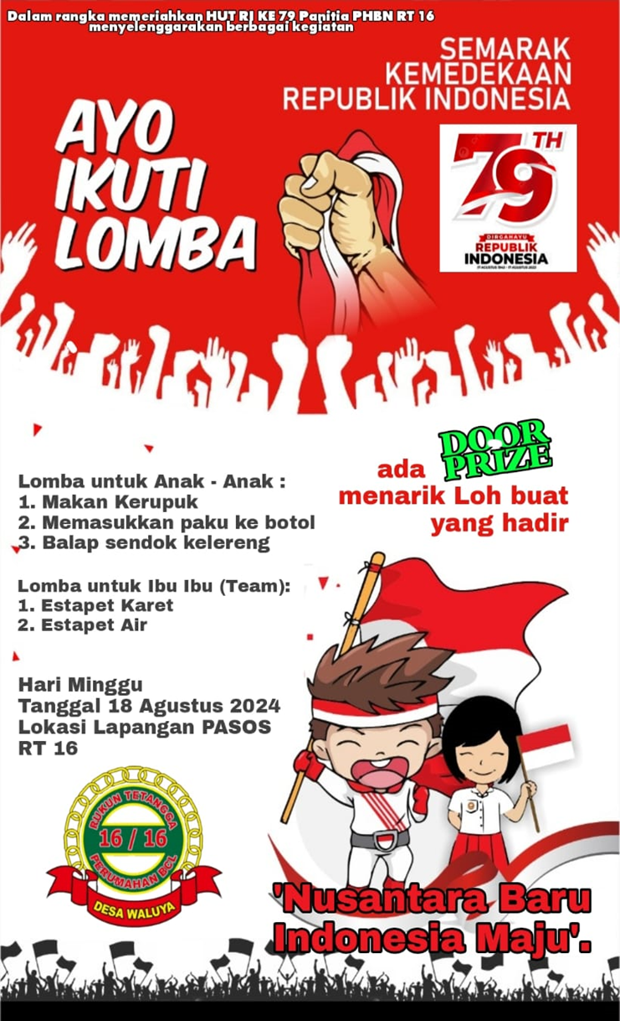

FOTO PELAKSANAAN :

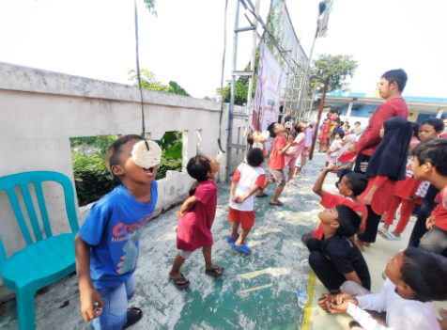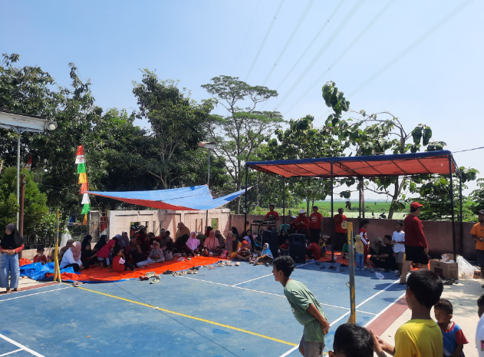

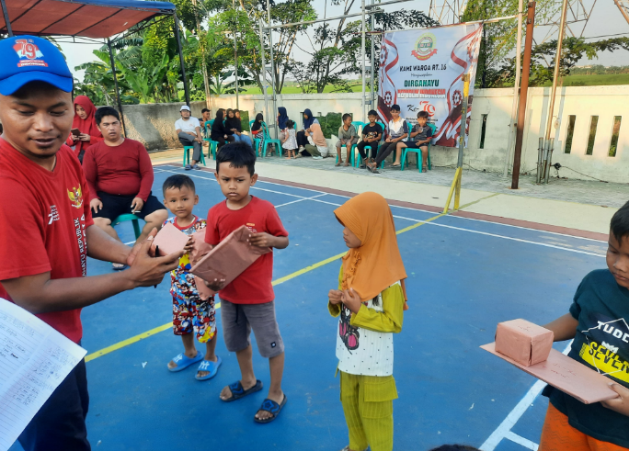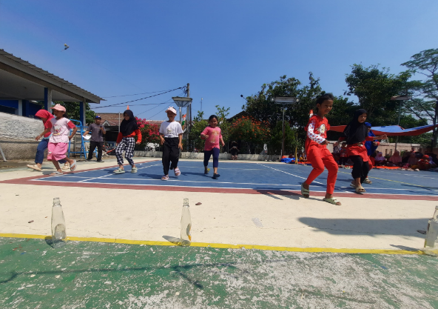

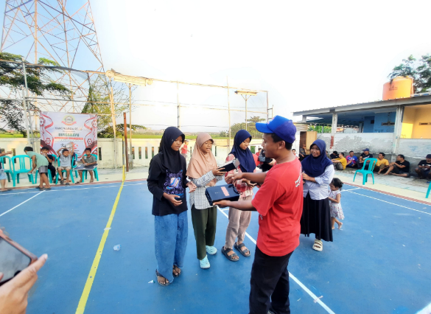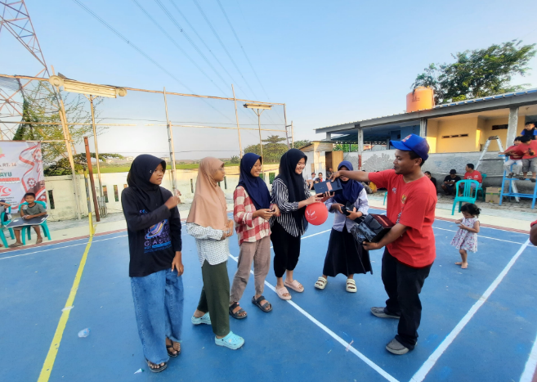

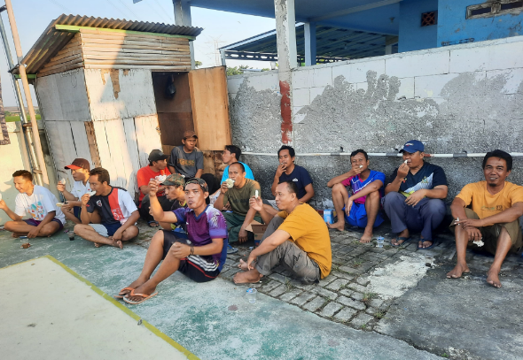

**TERIMAKASIH**